 МІНІСТЕРСТВО ОСВІТИ I НАУКИ УКРАЇНИ

НАЦІОНАЛЬНИЙ ТЕХНІЧНИЙ УНІВЕРСИТЕТ УКРАЇНИ

«КИЇВСЬКИЙ ПОЛІТЕХНІЧНИЙ ІНСТИТУТ   
ІМЕНІ ІГОРЯ СІКОРСЬКОГО»

ФАКУЛЬТЕТ БІОМЕДИЧНОЇ ІНЖЕНЕРІЇ

КАФЕДРА БІОМЕДИЧНОЇ КІБЕРНЕТИКИ

**Комп’ютерний практикум №7**

з дисципліни «Теорія прийняття рішень»

на тему: «ЕКСПЕРИМЕНТАЛЬНЕ ОЦІНЮВАННЯ ЙМОВІРНОСТІ ВИБОРУ НАЙКРАЩОГО РІШЕННЯ ЗА ПРАВИЛОМ ОПТИМАЛЬНОЇ ЗУПИНКИ»

**Виконав:**

студент гр. БС-93

Шкепаст М. В.

**Перевірила:**

Піднебесна Г. А.

Зараховано від ___.___._______

___________________________

(підпис викладача)

Київ-2022

**Мета  роботи**: навчитись використовувати метод динамічного програмування для вирішення практичних задач

**Завдання до комп’ютерного практикуму**

В середовищі **MATLAB** або в будь-якому іншому відомому програмному середовищістворити програму, яка **в загальному випадку** забезпечує розв’язок наступної задачі:

1. Генерується  () випадкових величин ,  в діапазоні 160 – 190 (зріст потенційних наречених).

2. Визначається максимальне значення генерованих величин .

3. Усі згенеровані величини **в довільному порядку** заповнюють масив значень 

4. Визначається значення , яке знаходиться на -му місці в масиві , де  визначається за правилом оптимальної зупинки:

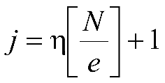,                                                     (1)

де  позначає цілу частину числа , а .

5. Якщо  значення  (зріст обраного претендента) на -му місці не перевищує попередні значення, то обирається **перше з наступних** значень в масиві , **яке перевищує** **всі** попередні значення.

6. **Перемогою** вважається випадок, коли значення   не більше ніж на величину  відрізняється від (самого кращого з усіх претендентів). Тобто **перемогою вважається випадок**, коли

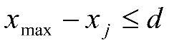,                                                     (2)

де  –  задана поступка нареченої на відхилення зросту нареченого від самого високого в масиві з  претендентів.

7. Проводиться серія з  чисельних експериментів за пунктами 1-6 при фіксованих значеннях  та , в кожному з експериментів формуються масиви  та оцінюється **ймовірність  перемоги**  за формулою

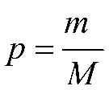,                                                      (3)

де   – число перемог в серії з експериментів за умовою (2).

8. Програма повинна дозволяти в діалоговому режимі вводити значення величин

;

;



та для кожного з цих фіксованих значень обчислювати ймовірність  за формулою (3).

9. Результати обчислень наводяться в протоколі у файлі **WORD**

**Виконання:**

Програмний застосунок до лабораторної роботи написано мовою Python, графічний інтерфейс створено за допомогою бібліотек PyQt5, NumPy, SciPy.

Зовнішній вигляд ПЗ:

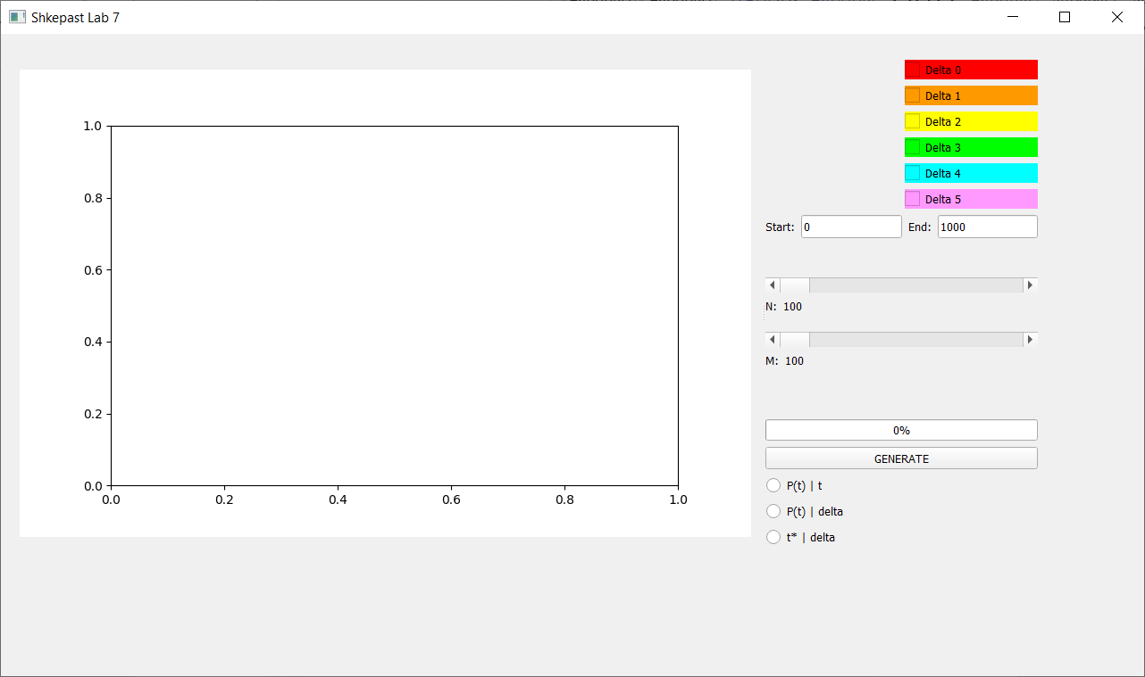

Для початку роботи, у відповідні поля треба ввести початкове та кінцеве значення для генерації масиву, за допомогою повзунків обрати розмір масиву N та кількість експериментів M і натиснути кнопку «GENERATE»: 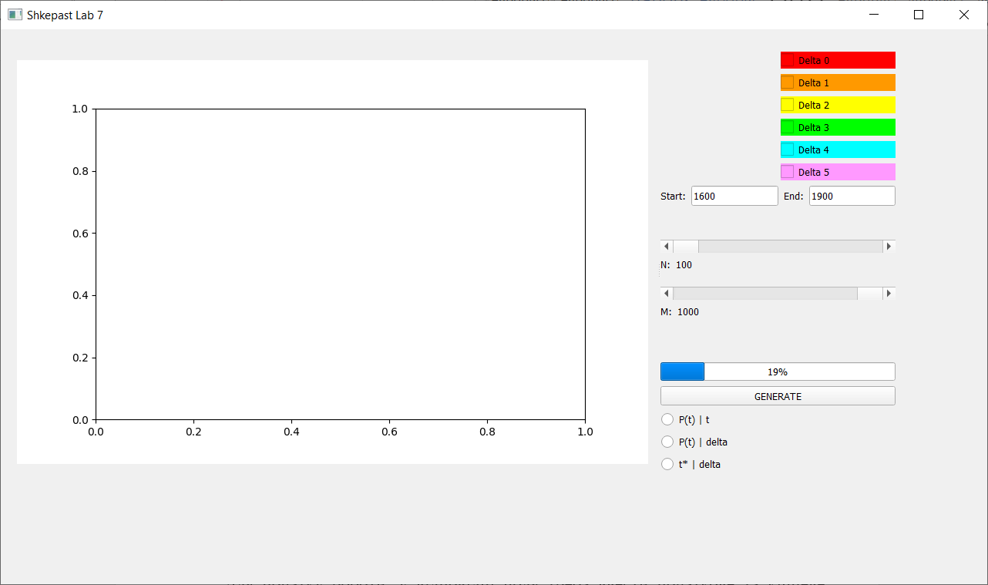

Після завантаження даних на 100%, отримаємо відповідне повідомлення що дані згенеровано, там оберемо графік кнопками нижче:

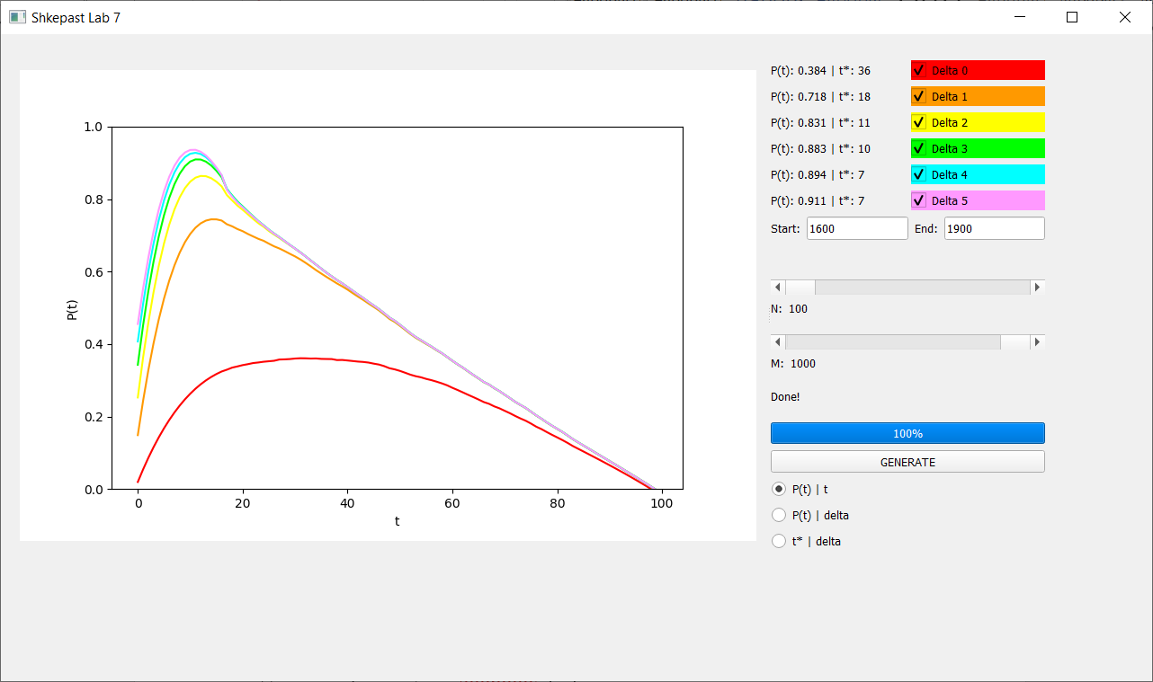

Бачимо графіки різних кольорів відповідно до похибки (у відсотках: 0, 1, …, 5%), ймовірність P(t) і t*.

Графік залежності P(t) від delta (похибки):

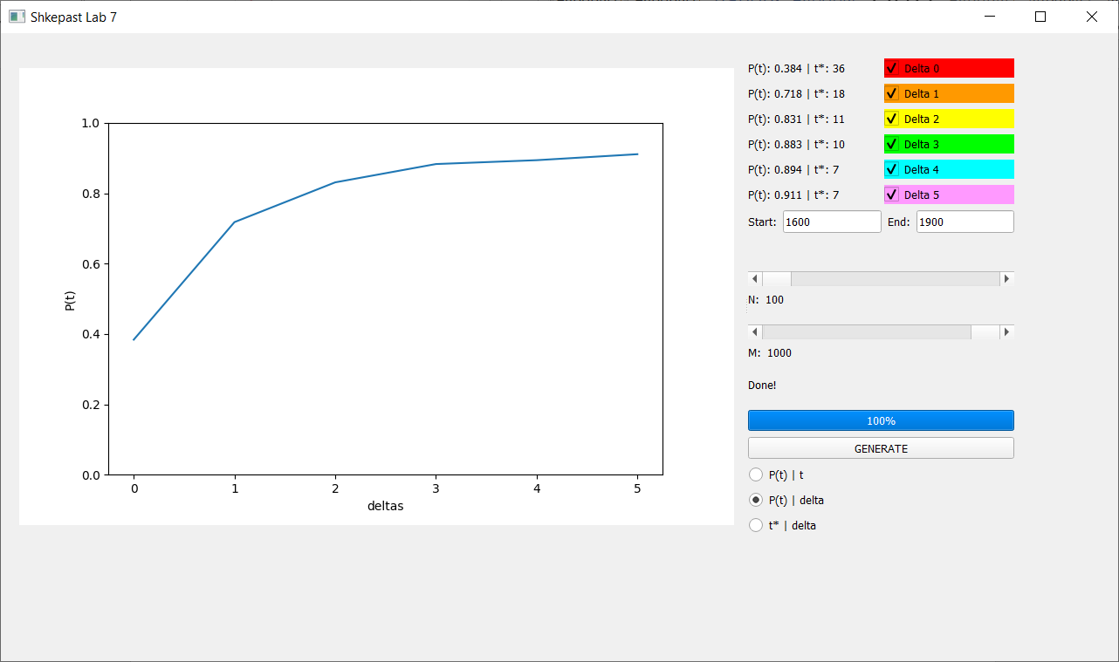

З графіка робимо висновок що відсоток похибки прямо пропорційний ймовірності «виграшу», чим більше delta, тип більше P(t)

Графік залежності t* від delta:

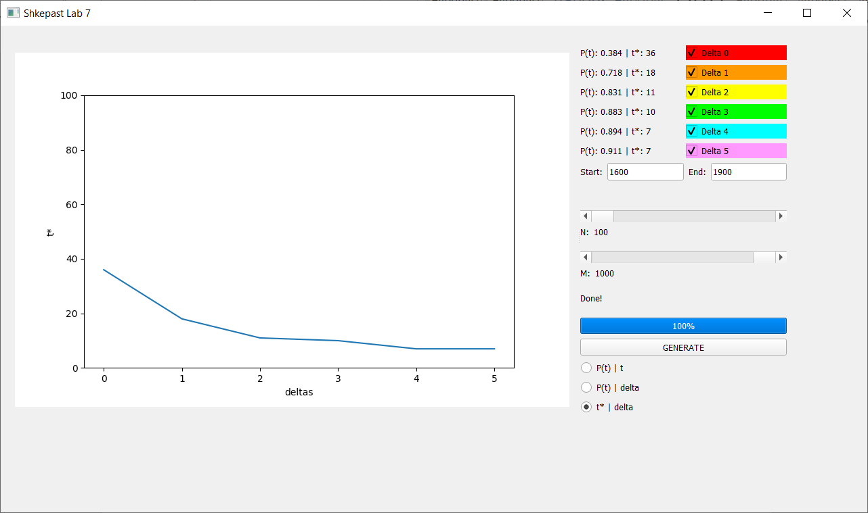

t* I delta обернено пропорційні величини, чим больша похибка, тим менше t*

**Висновок:** У даній роботі ми набули практичних навичок у застосуванні експериментального оцінювання ймовірності вибору найкращого рішення за правилом оптимальної зупинки та використали його для вирішення практичних задач. Написавши програмний застосунок ми забезпечили в загальному випадку розв’язок задачі з потенційними нареченими, у виборі кращого за зростом (у мм).